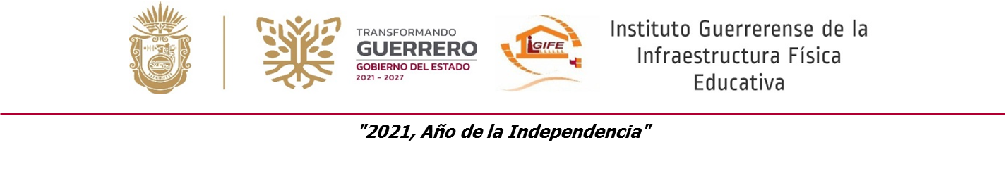

INSTITUTO GUERRERENSE DE LA INFRAESTRUCTURA FISICA EDUCATIVA
Formato del ejercicio y destino de gasto federalizado y reintegros
Al período ( Enero – Diciembre del 2025 )
Programa o Fondo | Destino de los Recursos | Ejercicio |  | Reintegro
 |  | DEVENGADO | PAGADO
FAM BASICO 2024 REMANENTES | GASTOS DE INVERSION PARA OBRA PUBLICA | 27,308,169.84 | 27,308,169.84
FAM BASICO 2025 | GASTOS DE INVERSION PARA OBRA PUBLICA | 147,981,153.59 | 147,981,153.59
FAM BASICO 2025 REMANENTES | GASTOS DE INVERSION PARA OBRA PUBLICA | 82,407,989.17 | 82,407,989.17
FAM BASICO 2025 ( REMANENTES ) CONVENIO H. AYUNTAMIENTOS | GASTOS DE INVERSISON PARA OBRA PUBLICA | 1,434,181.36 | 1,434,181.36
FAM MEDIA SUPERIOR 2024 REMANENTES | GASTOS DE INVERSION PARA OBRA PUBLICA | 1,307,655.98 | 1,307,655.98
FAM MEDIA SUPERIOR 2025 | GASTOS DE INVERSION PARA OBRA PUBLICA | 6,747,759.00 | 6,747,759.00
FAM MEDIA SUPERIOR 2025 REMANANTES | GASTOS DE INVERSION PARA OBRA PUBLICA | 3,695,546.44 | 3,695,546.44
FAM SUPERIOR 2024 REMANENTES | GASTOS DE INVERSION PARA OBRA PUBLICA | 23,272,803.05 | 23,272,803.05
FAM SUPERIOR 2025 | GASTOS DE INVERSION PARA OBRA PUBLICA | 36,678,798.83 | 36,678,798.83
FAM SUPERIOR 2025 REMANENTES | GASTOS DE INVERSION PARA OBRA PUBLICA | 13,308,716.61 | 13,308,716.61
FONDO DE APORTACIONES PARA EL FORTALECIMIENTO DE LAS ENTIDADES FEDERATIVAS 2025 ( FAFEF ) | GASTOS DE INVERSION PARA OBRA PUBLICA | 94,756,917.10 | 94,756,917.10
FONDO DE INFRAESTRUCTURA SOCIAL PARA LAS ENTIDADES 2025 ( FISE) | GASTOS DE INVERSION PARA OBRA PUBLICA | 69,016,955.11 | 69,016,955.11
AMEXCID AGENCIA MEXICANA DE COOPERACION PARA EL DESARROLLO | GASTOS DE INVERSION PARA OBRA PUBLICA | 3,500,000.00 | 3,500,000.00
CONVENIO DE COLABORACION U079-2025 INSTITUTO TECNOLOGICO COSTA GRANDE ZIHUATANEJO GRO. | GASTOS DE INVERSION PARA OBRA PUBLICA | 1,500,000.00 | 1,500,000.00
CONVENIO DE COLABORACION U079-2025 TECNOLOGICO DE ACAPULCO GRO. | GASTOS DE INVERSION PARA OBRA PUBLICA | 14,989,086.00 | 14,989,086.00
CONVENIO DE COLABORACION U079 2025 TEGNOLOGICO DE IGUALA GRO. | GASTOS DE INVERSION PARA OBRA PUBLICA | 13,179,789.00 | 13,179,789.00

